Zuchtprogramm Zwartbles | 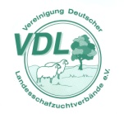

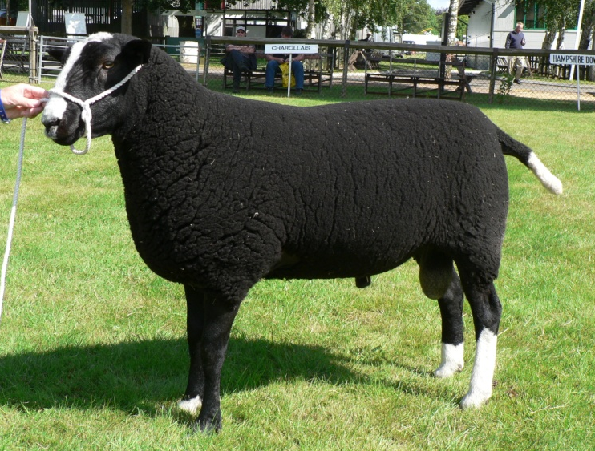  Foto: BY | 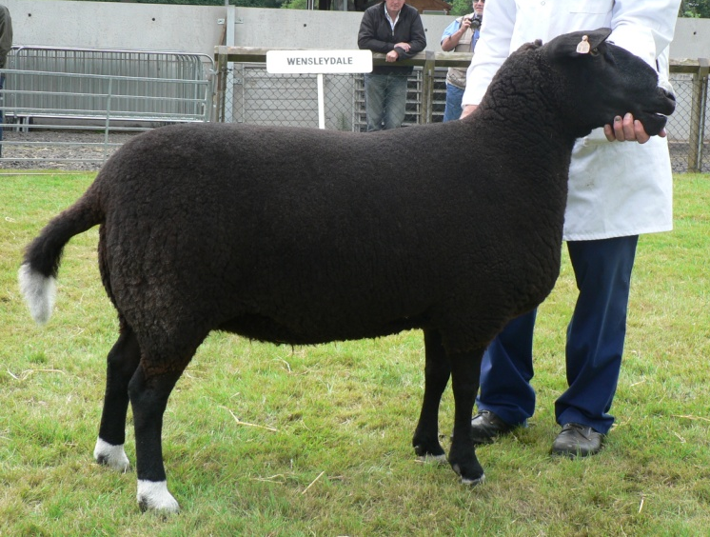  Foto: BY
1. Eigenschaften und Definition der Rasse

Rassename: Zwartbles | Abkürzung: ZWS | VDL-Beschluss:2021
Gefährdung: nicht gefährdet | Herkunft: Niederlande | Rassegruppe: Fleischschaf

Äquirasse: keine
Zwartbles ist eine niederländische Schafrasse, die in der ersten Hälfte des 20. Jahrhunderts vermutlich aus dem Schonebeeker Schaf unter Einkreuzung von Texel- und Milchschafen entstanden ist.
Das Zwartbles ist ein kräftiges, mittelgroßes, hoch auf den Beinen stehendes Schaf. Rassetypisch sind die weiße am Hinterkopf beginnende ununterbrochene Blesse und die schwarz-braune Farbe. Zumindest die beiden hinteren Fesseln sind rundum weiß, aber niemals höher als bis zum Karpal- bzw. Sprunggelenk. Kennzeichnend ist auch der mittellange, wenig bewollte Schwanz mit weißer Schwanzspitze. Der Kopf ist hornlos und der Nasenrücken gerade. Die Ohren stehen horizontal. Das Fundament ist gut gestellt, trocken und nicht zu fein. Der Rumpf ist tief und breit. Rücken, Lenden und Keulen sind gut bemuskelt.
Muttertiere haben ein gut entwickeltes Euter und eine gute Milchleistung, so dass die häufig aus Mehrlings-Geburten stammenden Lämmer problemlos aufgezogen werden können. Die Brunst ist saisonal, eine Erstzulassung im ersten Jahr bei mindestens 50 kg Lebendgewicht möglich.

 | Körper-Gewicht (kg) | Vlies-Gewicht (kg) | Ablamm-  ergebnis  (%) | Widerrist-  höhe (cm) | Rumpf-  Länge (cm)
Altböcke | 90 - 120 |  |  | 80 - 85 | 80 - 90
Jährlingsböcke | 70 - 80
Lammböcke (6 Monate) | 60 - 70
Mutterschafe | 60 - 80 | 4,0 - 5,0 | 200 - 220 | 70 - 80 | 70 - 80
Zuchtlämmer (6 Monate) | 50 - 60
Das rassetypische Geburtsgewicht beträgt 5 kg bei Einlingen und 4 kg bei Mehrlingen.
Die täglichen Zunahmen liegen bei Mastlämmern im Bereich von 300 - 400 g, die Schlachtausbeute beträgt bei einem handelsüblichen Lebendgewicht von 42 kg ca. 48 %.
2. Ziele des Zuchtprogramms
Allgemeines Zuchtziel ist eine Verbesserung der Rasse entsprechend der Selektionskriterien.

2.1 Zuchtziele
Züchtung eines anspruchslosen und robusten Schafes mit guter Fruchtbarkeit und guten Muttereigenschaften, welches für alle Haltungssysteme geeignet ist. Erwünscht ist eine gute Bemuskelung vor allem an Keulen und Lende. Dabei sollen die typischen Exterieur-Kennzeichen erhalten werden. Die Wolle soll einheitlich schwarz oder schwarzbraun (auch graumeliert) sein und hat eine Feinheit von 32 - 38 μm. Die Blesse sollte ununterbrochen und einigermaßen gerade sein und kann jede Breite haben. Die weiße Blesse sollte vom Scheitel des Kopfes aus verlaufen und kann die Schnauze umfassen. Rosa oder schwarze Nasen sind akzeptabel. Unterbrochene Blessen sind unerwünscht; Blessen, die bis in die Wolle hineinreichen sind zuchtausschließend.
Der Schwanz sollte gerade sein und muss eine erkennbare weiße Spitze haben. Unerwünscht sind weiße Schwanzspitzen, die mehr als die Hälfte des Schwanzes hochreichen. Zwei bis vier weiße „Socken“ sind möglich – wenn nur zwei, müssen sie beide an den Hinterbeinen sein. Die Socke sollte das Bein umschließen und bis an die Klauen weiß sein. Unerwünscht sind weiße Abzeichen, die über Karpal- oder Sprunggelenk hinausgehen. Unerwünscht ist Weiß im Vlies, an den Ohren oder am Bauch.

2.2 Zuchtmethode
Die Zuchtziele werden angestrebt mit der Methode der Reinzucht. Das Einkreuzen fremder Rassen ist nicht zulässig. Weibliche Tiere, die die abstammungsmäßigen Voraussetzungen nicht erfüllen, aber dem Zuchtziel entsprechen und zur Verbesserung der Rasse beitragen, können in die zusätzliche Abteilung des Zuchtbuches eingetragen werden.

2.3. Erbfehler und genetische Besonderheiten
Die Rasse besitzt ein Scrapie-Resistenzgen. Es besteht die Möglichkeit, eine genetische Resistenz gegenüber klassischer Scrapie zu erlangen. Das Ziel ist die Erhöhung der Resistenz gegen transmissible spongiforme Enzephalopathien (Scrapie). Böcke der PrP-Genotypklasse G4 und G5 werden nicht gekört, Böcke der Klassen G4 und G5 sind laut TSE-Resistenzzucht-Verordnung vom 17.10.2005 von der Zucht auszuschließen.
Die Erfassung von genetischen Besonderheiten und Erbfehlern erfolgt durch den Zuchtverband (ZV). Der Züchter ist verpflichtet alle bekannten Untersuchungsergebnisse dem ZV zur Verfügung zu stellen.

3. Zuchtgebiet (geographisches Gebiet) und Umfang der Zuchtpopulation
Das Zuchtgebiet umfasst das Bundesland xxx.
Die Zuchtpopulation umfasst alle im Zuchtbuch des ZV eingetragenen Tiere der Rasse Zwartbles. Zum 1.1.2018 sind eingetragen: xxx Böcke und xxx Mutterschafe in xxx Zuchtbetrieben.
Es gibt eine bundesweite Zuchtkooperation (VDL-Fachausschuss Fleischschafe).

4. Leistungsprüfungen
Die Leistungsprüfungen erfolgen nach den Richtlinien der VDL zur Durchführung von Leistungsprüfungen, veröffentlicht unter https://service.vit.de/dateien/ovicap/vdl_richtlinie_leistungspruefungen.pdf
Folgende Leistungsprüfungen werden bei der Rasse Zwartbles durchgeführt:
- Exterieurbewertung mit den Merkmalen Wolle, Bemuskelung und Äußere Erscheinung: Diese Leistungsprüfung ist für alle weiblichen und männlichen Zuchtschafe, die in die Klassen A, C und D eingetragen werden sollen, verpflichtend. Anhand der Exterieurbewertung erfolgt die Einstufung in Zuchtwertklassen. Das jeweilige Exterieurmerkmal wird bei zuchtausschließenden Merkmalsausprägungen grundsätzlich mit den Noten 1 bis 3 und bei unerwünschten Merkmalsausprägungen je nach Ausprägung mit Punktabzug bewertet.
- Fruchtbarkeitsprüfung im Feld: Diese Leistungsprüfung ist für alle weiblichen Zuchtschafe verpflichtend
- Fleischleistungsprüfung im Feld: Diese ist für männliche Tiere verpflichtend. Jeder Züchter hat das Recht, sich auf Teilprüfungen (z.B. Ermittlung der täglichen Zunahmen) zu beschränken.
Die Ergebnisse der Leistungsprüfungen (auch Teilprüfungen) werden im Zuchtbuch festgehalten und in der Tierzuchtbescheinigung ausgewiesen.
Die Durchführung der Leistungsprüfungen obliegt:
- Exterieurbewertung: Beauftragter des ZV
- Fruchtbarkeitsprüfung im Feld: Züchter
- Fleischleistungsprüfung
  - Gewichtserhebung im Feld: Züchter oder Beauftragter des ZV
  - Ultraschallmessung im Feld: Beauftragter des ZV
  - Fleischigkeitsnote im Feld: Beauftragter des ZV

5. Zuchtwertschätzung
Eine Zuchtwertschätzung wird nicht durchgeführt.

6. Zuchtbuchführung
Die Zuchtbuchführung erfolgt durch den Zuchtverband entsprechend der Satzung. Hierzu bedient sich der Zuchtverband entsprechend der vertraglichen Regelungen zur Datenbank „OviCap“ beim vit Verden(Vereinigte Informationssysteme Tierhaltung w.V., Heinrich-Schröder-Weg 1, 27283 Verden/Aller, info@vit.de ). Das Zuchtbuch wird vom Zuchtverband im Sinne der tierzuchtrechtlichen Vorschriften und der ViehVerkehrV auf der Grundlage der durch das Mitglied gemeldeten Daten und Informationen geführt, die im Rahmen der Leistungsprüfung ermittelt werden. Vit Verden arbeitet im Auftrag und nach Weisung des Zuchtverbands.

7. Zuchtdokumentation
Die Zuchtdokumentation erfolgt entsprechend den Regelungen der Satzung.

8. Zuchtbucheinteilung
Das Zuchtbuch umfasst für männliche Tiere eine Hauptabteilung mit den Klassen A und B. Das Zuchtbuch umfasst für weibliche Tiere eine Hauptabteilung mit den Klassen A und B und eine zusätzliche Abteilung mit den Klassen C und D.
Die Zuordnung der Zuchttiere in eine Abteilung und Klasse erfolgt bei der Eintragung unter Berücksichtigung des Geschlechts, der Abstammung und der Leistung.
Einteilung | Anforderungen an männliche Tiere | Anforderungen an weibliche Tiere
Haupt-abteilung  Klasse A | Eltern, Großväter und Großmutter väterlicherseits in der Hauptabteilung, Großmutter mütterlicherseits mindestens in der zusätzlichen Abteilung eines Zuchtbuchs der Rasse eingetragen  Körung mit mindestens Zuchtwertklasse II | Vater, Großväter und Großmutter väterlicherseits in der Hauptabteilung, Mutter und Großmutter mütterlicherseits mindestens in der zusätzlichen Abteilung eines Zuchtbuchs der Rasse eingetragen  bewertet mit mindestens Zuchtwertklasse II
Haupt-abteilung  Klasse B | Eltern, Großväter und Großmutter väterlicherseits in der Hauptabteilung, Großmutter mütterlicherseits mindestens in der zusätzlichen Abteilung eines Zuchtbuchs der Rasse eingetragen | Vater, Großväter und Großmutter väterlicherseits in der Hauptabteilung, Mutter und Großmutter mütterlicherseits mindestens in der zusätzlichen Abteilung eines Zuchtbuchs der Rasse eingetragen
Zusätzliche Abteilung  Klasse C (Vorbuch) |  | Vater in der Hauptabteilung und Mutter mindestens in Klasse D eines Zuchtbuchs der Rasse eingetragen  bewertet mit mindestens Zuchtwertklasse II
Zusätzliche Abteilung  Klasse D (Vorbuch) |  | als rassetypisch beurteilt  bewertet mit mindestens Zuchtwertklasse II

9. Selektion und Körung
Die Selektion der Tiere und Zuordnung in die Klassen des Zuchtbuches erfolgt entsprechend der Exterieurbeurteilung unter Berücksichtigung ihrer Abstammung. Die Ergebnisse der Leistungsprüfung dienen der innerbetrieblichen Selektionsentscheidung.
Die Körung ist Voraussetzung für die Zuchtbucheintragung eines Bockes in die Klasse A des Zuchtbuches. Sie erfolgt entsprechend den Regelungen in der Satzung.
Zur Körung werden nur Böcke zugelassen,
- die in der Hauptabteilung des Zuchtbuchs eingetragen werden können,
- deren Väter in der Klasse A des Zuchtbuchs eingetragen und leistungsgeprüft sind,
- deren Mütter leistungsgeprüft und mindestens mit Zuchtwertklasse II bewertet ist
- die keine gesundheitlichen Beeinträchtigungen aufweisen (Zuchttauglichkeit, keine Gebiss- und Hodenanomalien).

Mindestanforderung an die Körung eines Zuchtbockes bezüglich der Abstammung:
A männl. | A männl. | A männl. | A
 |  |  | C
 |  | C weibl. | A
 |  |  | D
 | C weibl. | A männl. | A
 |  |  | C
 |  | D weibl.

Ein Bock wird gekört, wenn er in allen Merkmalen der Exterieurbewertung (siehe Punkt 4.) mit mindestens Note 4 bewertet wird.
Seltene Vaterlinien sollen erhalten werden. Dazu können im Zuchtbuch die Bocklinien erfasst werden. Als Hilfsmittel bietet das Herdbuchprogramm OviCap Inzuchtberechnungen und Anpaarungsempfehlungen zum Einsatz potentieller Vatertiere an.

10. Abstammungssicherung
Die Abstammungssicherung erfolgt nach den Regelungen der Satzung. Als zugelassene Methode zur Abstammungssicherung wird das Verfahren der DNA-Profile aus Mikrosatelliten angewendet.

11. Zugelassene Reproduktionstechniken und Bestimmungen für Tiere, von denen Zuchtmaterial
gewonnen wird
Künstliche Besamung und Embryotransfer sind zugelassen. Tiere von denen Zuchtmaterial gewonnen wird, müssen im Zuchtbuch Klasse A eingetragen sein.

Das Zuchtprogramm wurde am xx.xx.xxxx beschlossen und tritt am xx.xx.xxxx in Kraft.

